DB-SX206 计算机过程控制萃取操作实训装置
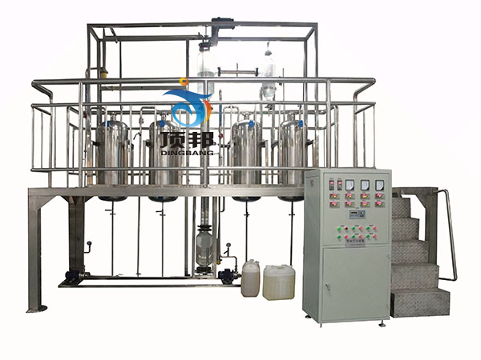

分 项 | 说 明
装置功能 | 1．实训装置能够完成萃取岗位操作技能训练、原料液体输送岗位操作技能训练、脉冲塔岗位操作技能训练、化工仪表岗位操作技能训练和过程控制岗位操作技能训练 。  2．实训装置能够使学员了解热电阻温度计、转子流量计、液位计、压力计的结构、测量原理和操作方法。  3．实训装置能够使学员了解萃取塔工作原理、性能参数、能够正确使用、维护保养萃取塔。  4．实训装置能够使学员了解萃取过程中其他所需的设备如脉冲调节器、磁力泵等的结构、工作原理及其使用方法 。  5．实训装置能够实现手动和自动无扰切换操作，并安装安全联锁保护和自动报警装置，保证设备正常运行不出现安全事故 。  6．实训装置具有故障设置功能，通过无线遥控器隐蔽发出故障干扰信号，能使正常运行的装置真实出现以下现象。  7．实训装置使学员掌握萃取方面的理论知识（萃取基本概念和萃取的基本计算等）完成萃取过程的性能测定。  8.通过现场控制台仪表与微机通讯，实时数据采集及过程监控；总控室控制台与现场控制台通讯，各操作工段切换、远程监控、流程组态的上传下载等实现就地及远程控制岗位技能培训。
设计参数 | 装置整体采用工程化布局，两层布置，一层为主操作区，二层主要为观察区。  原料处理量：16-160L/h。
整机参数 | 设备尺寸： 3700x2000x3500mm（长x宽x高 ），可根据实训场地实际高度和场地面积进行调整，整机采用钢制喷塑框架，带两层操作平台，一层平面方便安装、检修，二层有安全斜梯通上并有护栏、防滑板。
电气系统 | 标准工业操作台，内安装漏电保护空气开关、电流型漏电保护器充分考虑人身安全保护；同时每一组强电输出都有旋钮开关控制，保证设备安全，操作控制便捷；装有分相指示灯，开关电源等。外型尺寸：1400x800x1300mm（长x宽x高 ）。
公用设施 | 水：自来水由现场水龙头接入水箱。  电：单相，电压AC220V，需配置1~2个接地点（安全地及信号地）。  实验物料：清洁自来水。
主要设备 | 萃取塔：有机玻璃段Φ100x1400mm，全塔高度3400mm，塔顶、塔底为316L不锈钢  转盘数：14个，材质：316L不锈钢。  萃取相料罐、萃余相料罐、原料罐、萃取剂罐、：75L，316L不锈钢。  萃余分相罐：6L，316L不锈钢。  重相泵、轻相泵：不锈钢，流量3.6m3/h，扬程14m，功率370W。  搅拌电机：220V,200W，100-200r/min。  液体流量计：16-160L/h。  联想计算机：CPU双核2.0，2G DDR2内存，硬盘500G，光驱，鼠标，键盘，显示器：19”液晶显示屏。二年质保。操作系统：中文专业版WINXP 。
上位机监控软件 | RS485/232通讯转换器,MCGS工业组态软件一套（附64点软件狗），在线监控软件一套。
测控组成 | 变量 | 检测机构 | 显示机构 | 执行机构
测控组成 | 重相流量 | 转子流量计 | 转子流量计读数 | 阀门
测控组成 | 轻相流量 | 转子流量计 | 转子流量计读数 | 阀门
测控组成 | 原料液温度 | PT100铂电阻 | 宇电显示仪 | 无
测控组成 | 轻相出口温度 | PT100铂电阻 | 宇电显示仪 | 无
测控组成 | 塔顶温度 | PT100铂电阻 | 宇电显示仪 | 无
测控组成 | 塔底温度 | PT100铂电阻 | 宇电显示仪 | 无

